Отчет депутата Черствова Максима Дмитриевича за 2023 год
Уважаемые жители Первомайского, Волжского, поселка Первый!

Я, Черствов Максим Дмитриевич, являюсь заместителем руководителя депутатской объединения Партии «ЕДИНАЯ РОССИЯ», Председателем постоянной комиссии по организации депутатской деятельности, этике и регламенту в Думе города Костромы седьмого созыва. Вхожу в состав постоянной депутатской комиссии по экономике и финансам. Кроме того, вхожу в состав Административной комиссии г. Костромы, межведомственной транспортной комиссии, комиссии по наружной рекламе. Активно работаю в муниципальной комиссии по реализации программы «Комфортная городская среда», принимаю участие во всех заседаниях, в том числе и выездных.
Основными направлениями деятельности Комиссии по организации депутатской деятельности, этике и регламенту в отчетном периоде стали:
1) оптимизация деятельности Думы города Костромы, постоянных депутатских комиссий Думы города Костромы, иных коллегиальных органов;
2) изменение Основных вопросов ведения постоянных депутатских комиссий Думы города Костромы седьмого созыва;
3) приведение решений Думы города Костромы согласно вопросам ведения Комиссии в соответствие с действующим законодательством Российской Федерации;
4) рассмотрению информации о посещении депутатами Думы города Костромы заседаний постоянных (временных) депутатских комиссий Думы города Костромы, коллегиальных органов, в состав которых они входят, и взаимодействие Комиссии с Администрацией города Костромы и другими органами;
5) рассмотрение обращений по вопросам депутатской деятельности.

Мною был внесен на рассмотрение Комиссии проект решения Думы г. Костромы по внесению изменений в Регламент Думы г. Костромы, который был принят.
В текущем году принимал участие в заседаниях Думы города Костромы
и работе комиссий. В публичных слушаниях по проекту бюджета г. Костромы
на 2024 год и плановый период 2024 - 2025 год, где вместе с представителями
ветеранской организации озвучил предложения, касающиеся первоочередных
задач по развитию округа. Внесли предложения о включении в проект бюджета предложения по благоустройству 4 и 5 Речного проездов и улицы Физкультурная.
Одна из главных составляющих работы депутата – прием граждан и оказание помощи в решении их вопросов. В 2023 году в рамках приемов граждан ко мне обратилось 189 человек:
Личный прием – 26
Письменных обращений - 6
Обращений по телефону – 81
Через социальные сети – 76

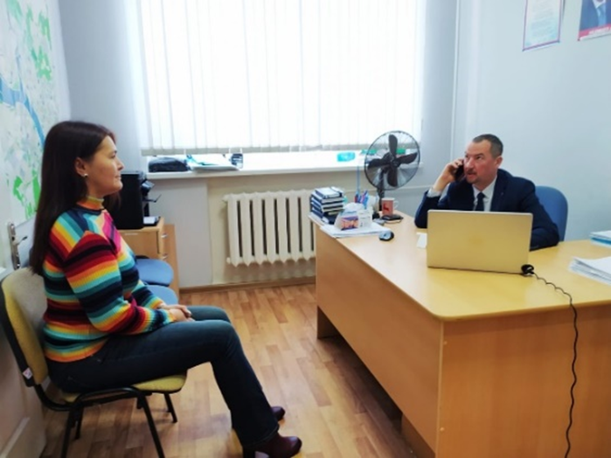
Дважды в месяц вел приемы по установленному графику. Большинство обращений и запросов поступает через мои социальные сети и по телефону.
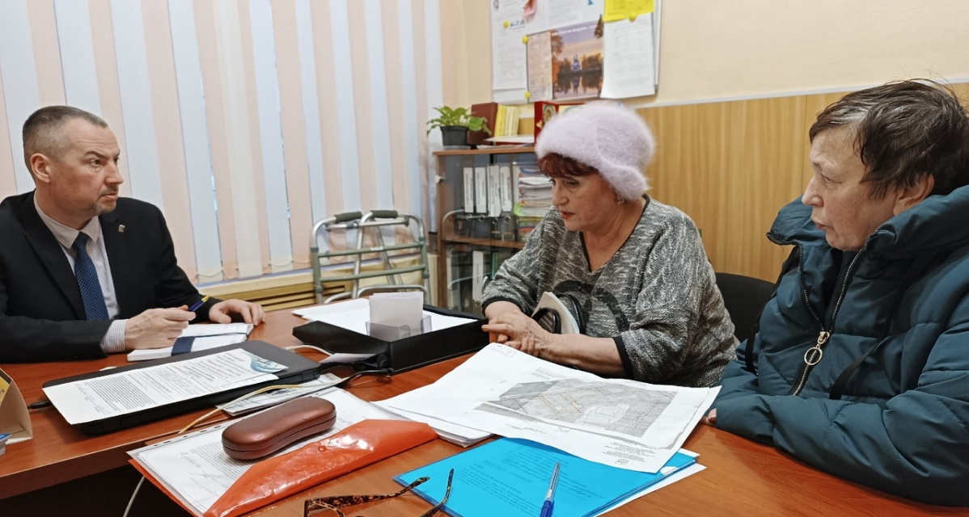

Участвовал в тематических приемах для населения, организуемых Региональной общественной приёмной Председателя Партии «ЕДИНАЯ РОССИЯ» Д.А. Медведева в Костромской области (Симановского 12Г).
Практически ежедневно общался с жителями своего округа и города Костромы. Иногда такие встречи носят неформальный характер, так в День народного единства по приглашению жителей третьего городского округа принял участие в праздничном мероприятии, организованном жителями дома на улице Водяная, 91. В ноябре 1978 года работники прядильной фабрики
"Искра Октября" получили квартиру, так началась история дома, жители которого за это время выстроили теплые отношения с соседями, поддерживают друг друга, вместе решают возникающие проблемы, в том числе и через обращения к депутату. Отмечу, что поддержал инициативу жителей дома, и все вместе приняли участие во Всероссийском конкурсе «Самый лучший двор», результаты конкурса еще не известны, но на региональном уровне проект набрал наибольшее количество голосов.
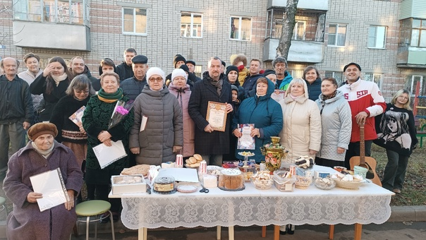
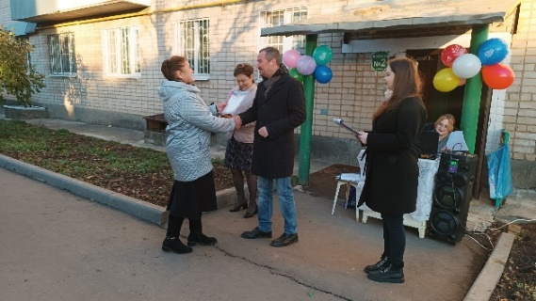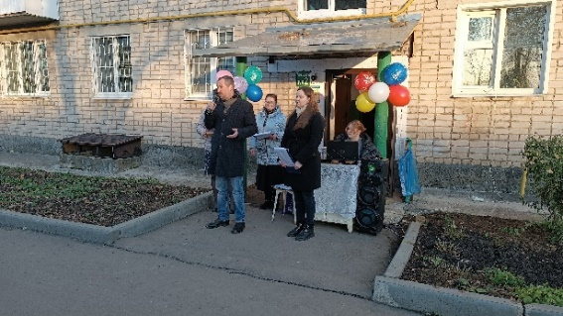

По всем обращениям граждан проведена работа и большинство из них выполнены. Вместе с тем, основная масса из общего числа всех обращений жителей округа, как и в 2023 году, связана с качеством обеспечения жилищно-коммунальных услуг поселка Первый.
В этой связи мною подготовлен ряд обращений в Администрацию и в прокуратуру города Костромы. Организован и проведен рейд с Прокуратурой города Костромы, Администрацией города Костромы по вопросам теплоснабжения поселка. Дело находится на моем контроле и контроле прокурора города.
В настоящее время, в результате совместной работы с правоохранительными органами и органами власти, мы добились того, что суд арестовал имущество фигурантов уголовного дела. Областной суд удовлетворил ходатайства следователей СЧ по РОПД СУ регионального УМВД о наложении ареста на имущество лиц, являющихся подозреваемыми по делу о мошенничестве в особо крупном размере при строительстве домов в поселке Первом.
Руководители строительной фирмы, занимавшейся возведением домов в поселке, не смогут более распоряжаться по своему усмотрению личным имуществом — автомашинами и недвижимостью, поскольку в будущем оно может быть продано с торгов для получения средств для возмещения 480-миллионнго ущерба, нанесенного действиями мошенников 300-ам обманутым дольщикам.
Коммунальными проблемами с отоплением домов в поселке Первый теперь займется муниципальное предприятие «Городские сети», специалисты которого в настоящее время осваивают оборудование котельной, занимаются регулировкой системы теплоснабжения поселка. В работу запущен и резервный котел. Совместно с Администрацией области прорабатывается вопрос переключения котельной на газ.
Организована и проведена встреча с жителями поселка Первый по поводу смены управляющей компании, в работе принимали участие руководитель ГЖИ, руководство комитета ЖКХ, управляющие компании. Все проблемы жителей поселка Первый находятся под личным контролем.
В ходе реализации наказов избирателей продолжается системная работа по участию округа в областном конкурсе «Местные инициативы». Так в рамках этого проекта результате конкурсных заявок реализованы ремонт участка дорог от остановки «Любавино» до микрорайона Любавино и ремонт дороги по Речному проезду.
По итогам новых заявок в конце 2023 года поддержку получили и будут реализованы в 2024 проекты по благоустройству 4 и 5 Речных проездов и улицы Физкультурная.
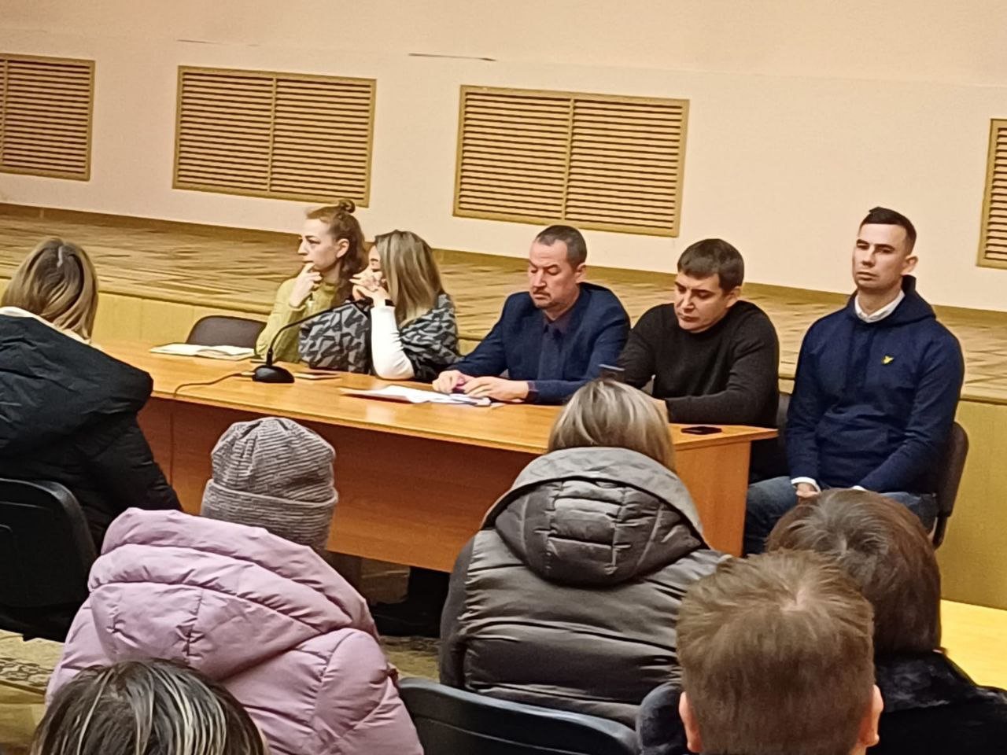
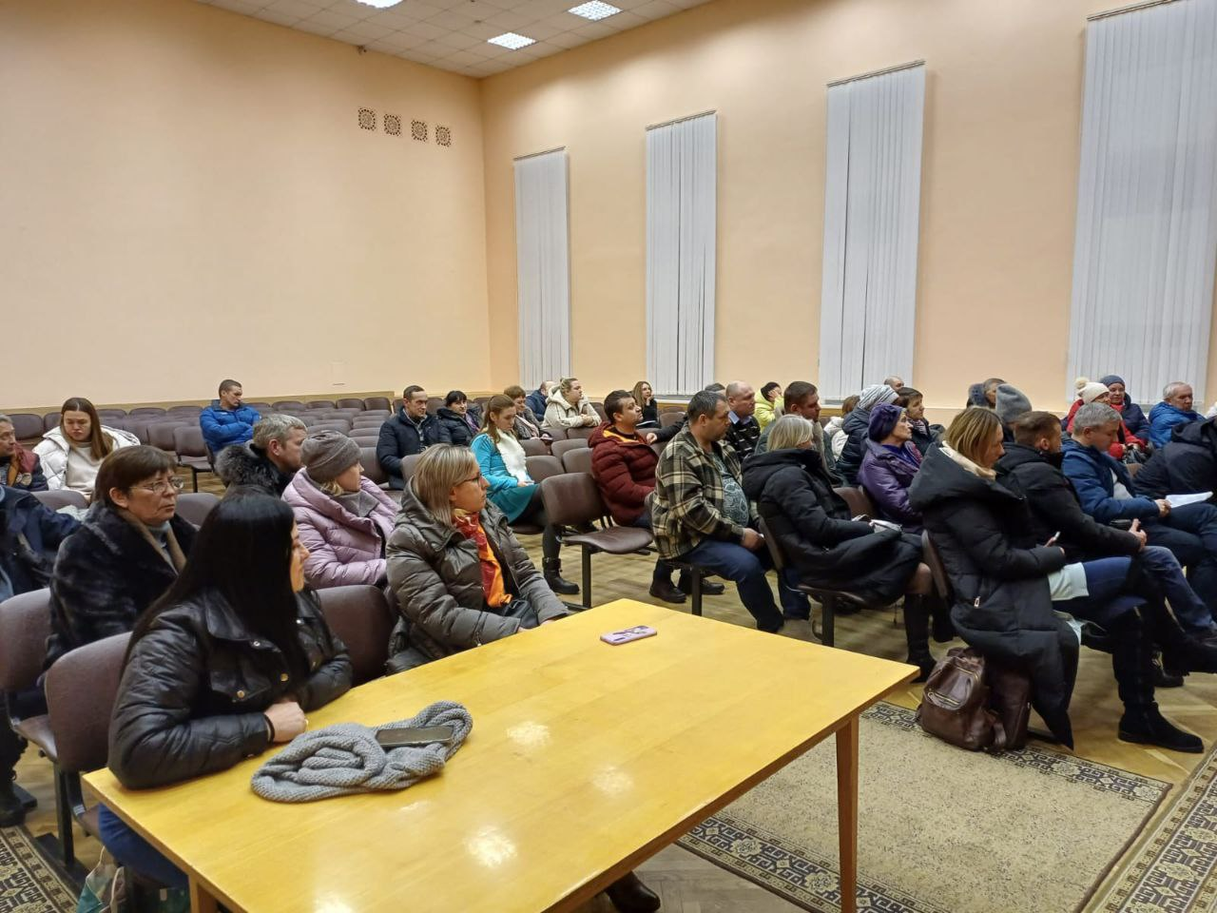
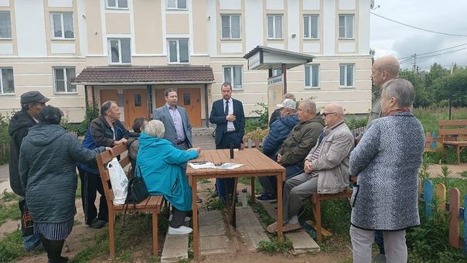
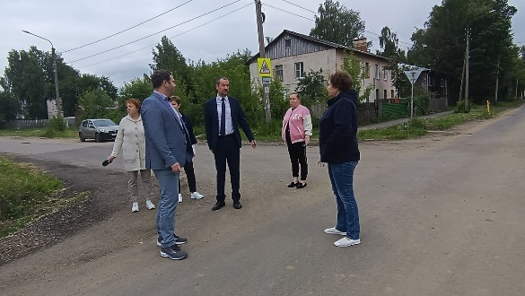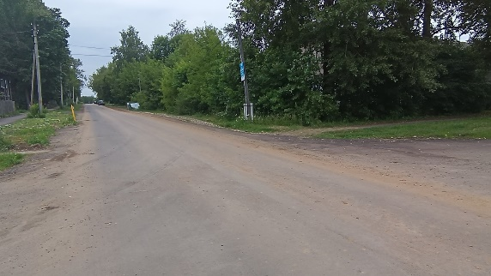

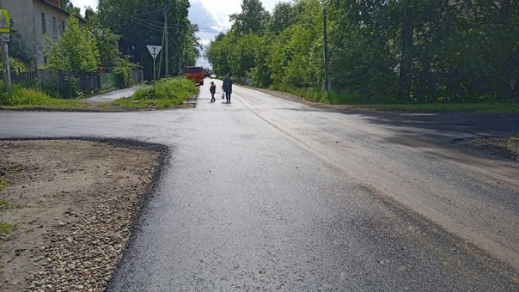
Встречи с жителями: обсуждаем качество ремонта дороги по Речному проезду, с тротуарами и ремонт дороги к микрорайону Любавино (до остановки "Любавино")
Также, в рамках реализации конкурса «Местные инициативы» завершена прокладка канализации на 2-м и 4-м Речном проездах. Продолжается системная работа по опилу и сносу аварийных деревьях, особенно на Речных проездах.
Не оставались без внимания строящиеся социально-значимые объекты округа. Благодаря совместной работе нашего Губернатора Сергея Ситникова, депутата Госдумы Алексея Ситникова, администрации города Костромы, Партии «ЕДИНАЯ РОССИЯ», депутатов на округе посвятились новые образовательный центр (школа) и детский сад. За ходом строительства которых, вместе с коллегами, регулярно осуществляли контроль (в рамках контроля за реализацией «Народной программы» «ЕДИНОЙ РОССИИ»).
На постоянном контроле находилась расположенная на территории 3 округа площадка по строительству домов для детей сирот.
По обращениям жителей оказывается помощь в своевременной расчистке снега и вывозу мусора, особенно это касается Речных проездов и поселка Первый.
Традиционно в течение 2023 года принимал участие в работе по контролю объектов жизнедеятельности города в выходные и праздничные дни.
Вхожу в состав ряда рабочих комиссий по мониторингу качества и соблюдения сроков работ на объектах «Народной программы» города Костромы. Регулярно проводим мониторинг строящихся объектов (новой школы в Заволжье и других объектов).
Уделяю внимание многодетным семьям округа.
Встречаемся не только по обращениям граждан, но и по более приятным поводам, например, чтобы поздравить с Новым годом («Елка желаний»), днём семьи, любви и верности и порадовать детей подарками.
Так в канун Дня семьи, любви и верности - Дня памяти святых Петра и Февронии Муромских, покровителей брака в православии, вместе с Секретарем Костромского регионального отделения Партии, председателем Костромской областной думы Алексеем Анохиным посетили многодетную семью Захаровых, проживающую в поселке Первомайском.

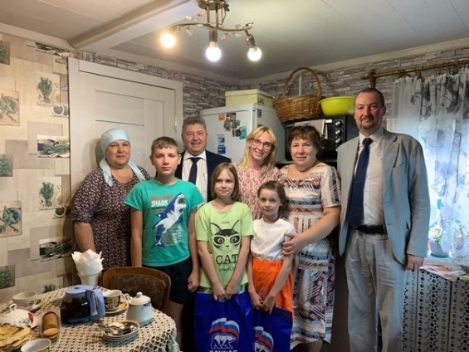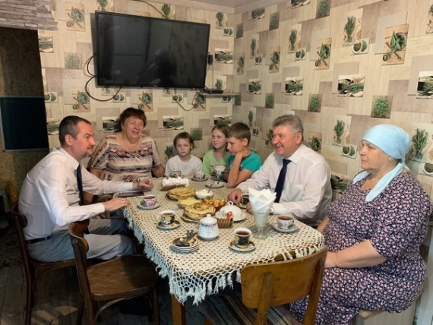

В рамках ежегодной акции «Единой России» «Собери ребенка в школу», которая проходит по всей стране, поздравил с приближающимся Днем знаний многодетную семью Панфиловых, и подарил, то, что необходимо для учёбы.

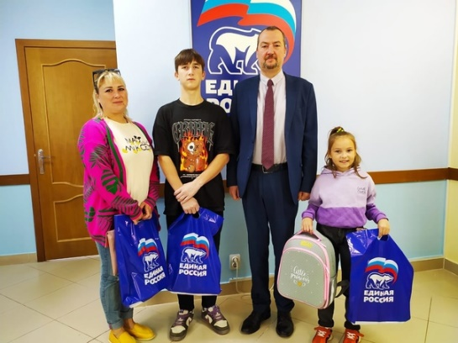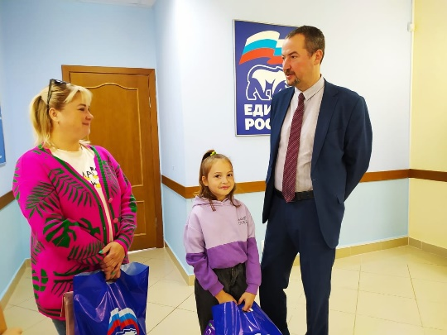

Конечно рад был выполнить просьбу Котлова Андрея, сына участника СВО, и подарить мальчишке машинку на радиоуправлении в рамках акции «Елка желаний». По роду своей деятельности посещаю ветеранов Великой Отечественной войны, проживающих не только на нашем округе, но и в городе Костроме.
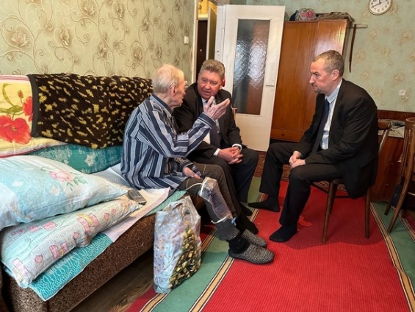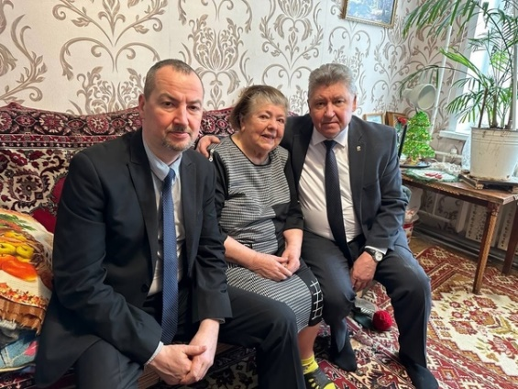
Регулярно проходят встречи с ветеранским активом округа. Решаем, как вопросы благоустройства и развития микрорайона, так и связанные с организацией досуга ветеранов. Вместе выходим к бывшим фронтовикам – победителям в Великой отечественной войне. Обсуждаем важные дела, в том числе участие в проекте «Старшее поколение» в рамках которого продолжается работа по обеспечению ветеранов округа пластиковыми картами социальной лояльности.
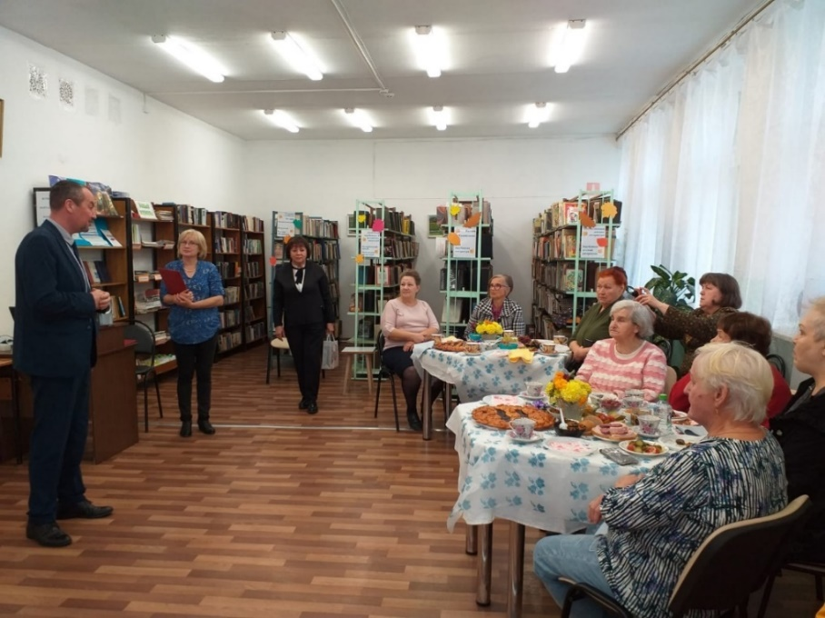
Праздник, посвященный Дню пожилого человека, октябрь 2023

Все праздники стараемся проводить вместе с молодыми ребятами, проживающими на округе, обучающимися в школе искусств №6 и МБОУ СОШ №14.
Работа с подрастающим поколением была и остается частью деятельности депутата. В этой связи старался посетить школьные праздники МБОУ СОШ №14. Встречался с выпускниками школы, которые остаются учиться и развивать свой город, свой микрорайон, проводим мероприятия к Дню Победы 9 мая и другим памятным датам.
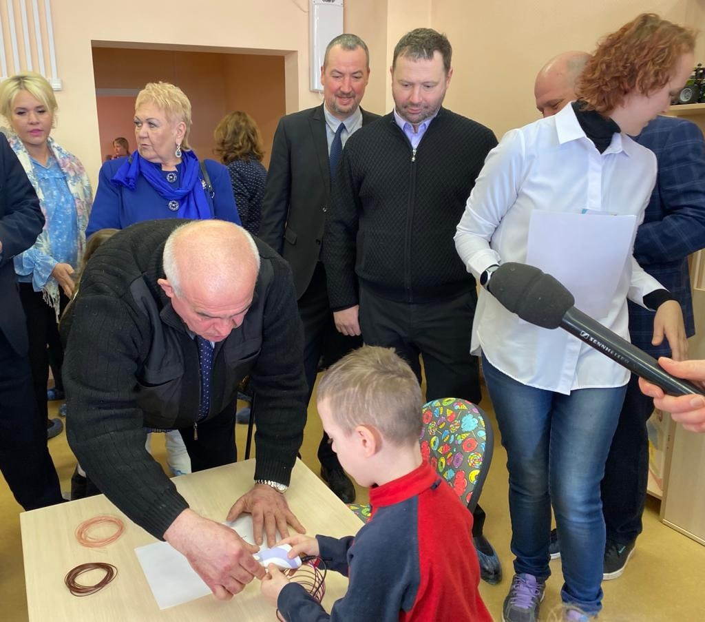

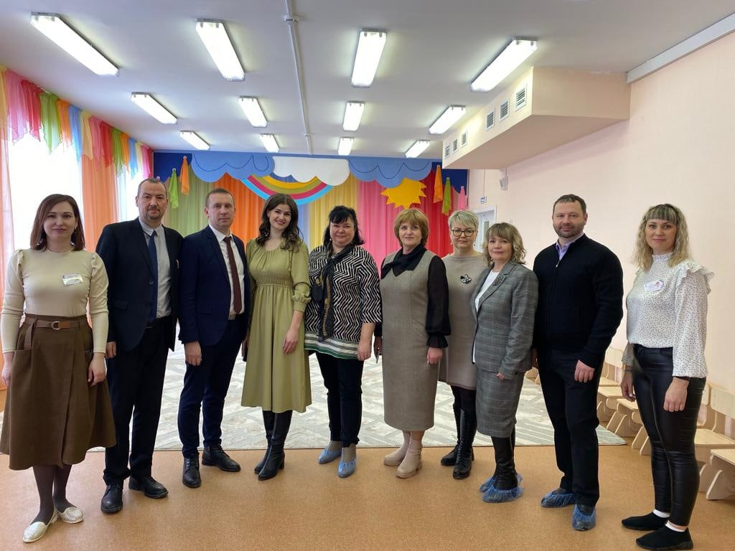

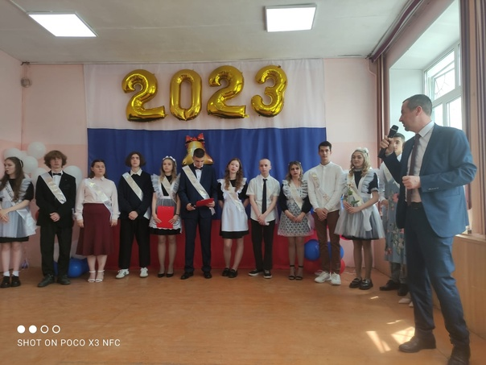
По приглашению ребят и учителей школы 14, участвовал в мероприятии
«Последний звонок».

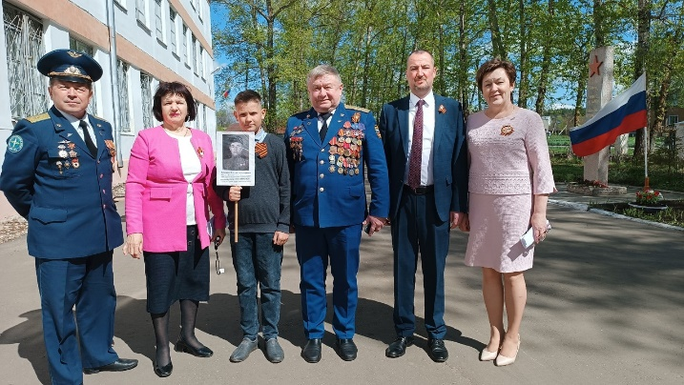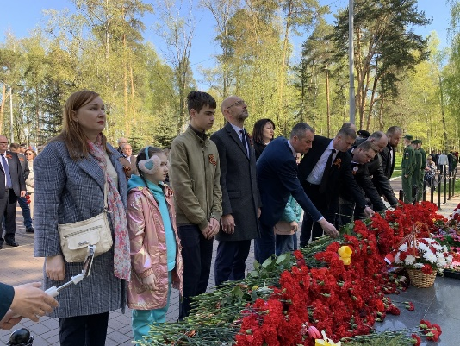
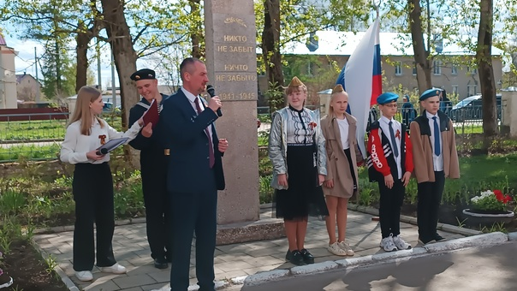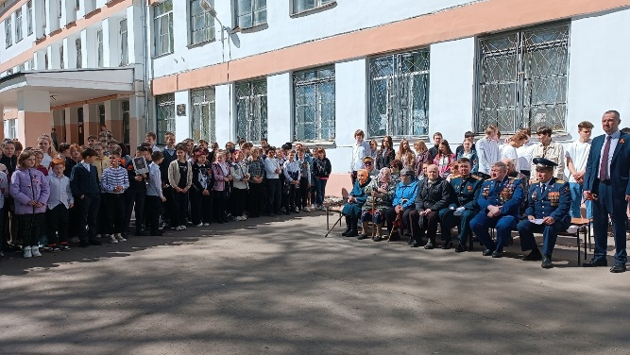
9 мая 2023 года

В декабре 2023 года в рамках проекта «Разговоры о важном» провел занятии для девятиклассников МБОУ г. Костромы "Центр образования "Волжский". В ходе уроков обсудили, что главным законом РФ является Конституция, вели разговор о правах и обязанностях граждан в современном обществе, воспитании уважительного отношения к окружающим.
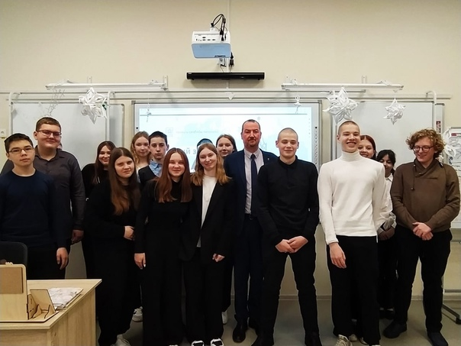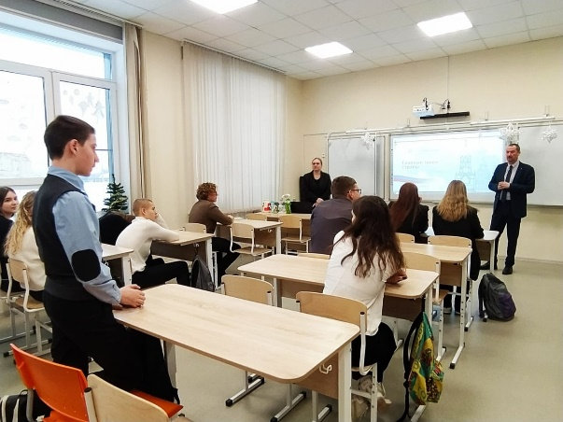

Вместе с депутатом Костромской областной Думы И.В. Невским и ребятами летнего оздоровительного лагеря, администрацией школы №14 в День медицинского работника поздравили врачей, медицинских сестер детской поликлиники №3, на улице Водяной.
Ребята прочитали стихи, представили мини – концерт и подарили медицинскому персоналу поликлиники цветы.
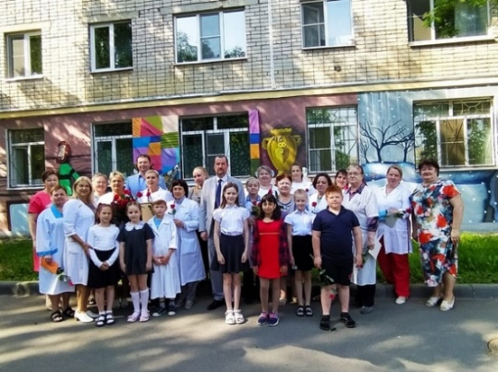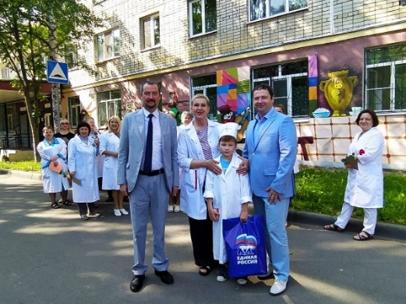

Также по уже сложившейся традиции в канун Нового 2024 года вновь провели конкурс новогодних поделок "Зимние фантазии» в МБОУ СОШ №14.
Вместе с депутатом Костромской областной Думы Ильей Невским лично наградили ребят за участие в конкурсе, ни один из участников которого не остался без подарков. Игрушки, изготовленные руками ребят, были переданы ветеранской организации округа и украсили новогодние елки во дворах жилых домов округа.

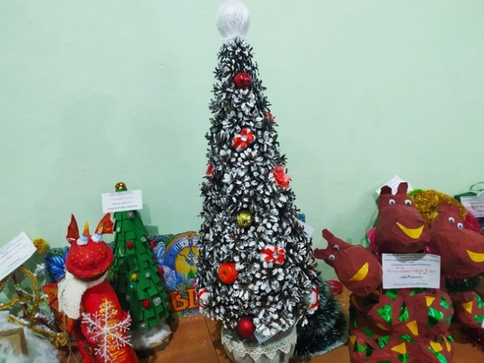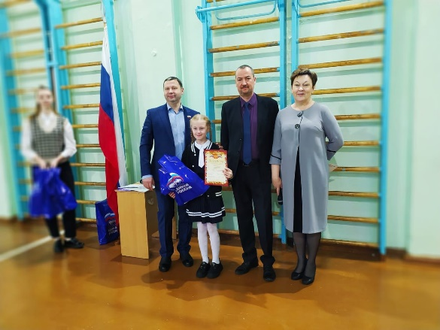

В летний период была организована работа спортивных площадок и большой детский праздник, посвященный Дню защиты детей в поселке Волжский на территории тогда еще строящейся новой современной школы - Центра образования «Волжский».
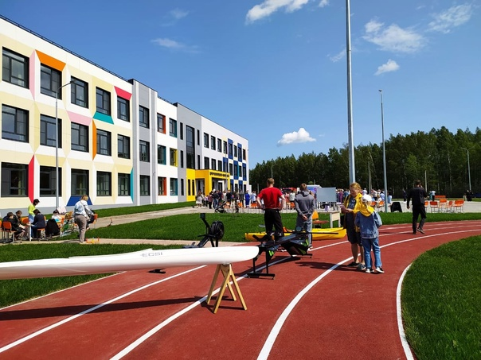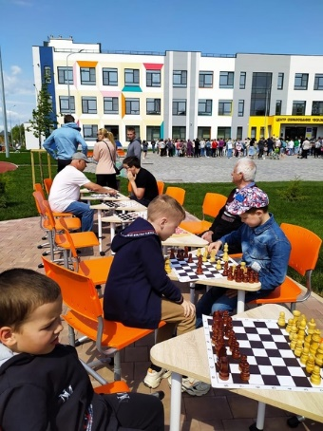

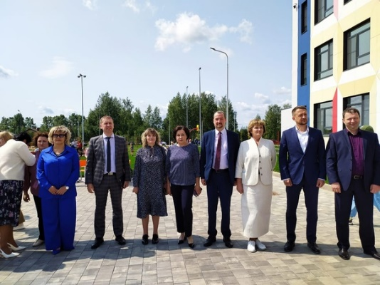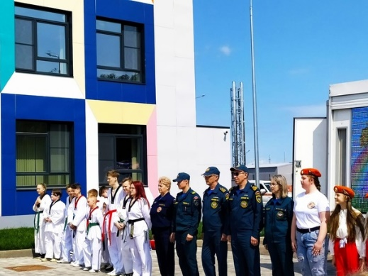

В сентябре 2023 года состоялось долгожданное и важное событие –новый образовательный центр в поселке Волжский был торжественно открыт.
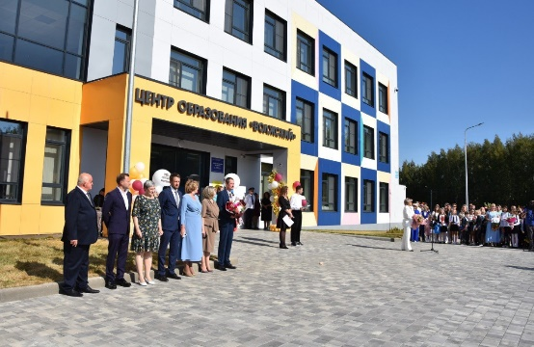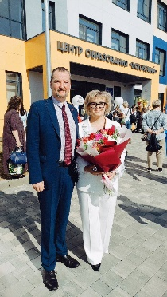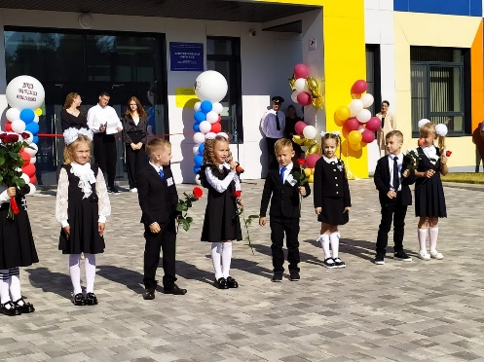
Конечно, стараюсь уделять внимание новому образовательному учреждению, которое и строилось при постоянном депутатском контроле.
Вместе с коллегами в ноябре 2023 года провели открытые уроки для ребят 9 -10 классов Центра образования «Волжский» в рамках открытия выставки, посвященной годовщине со дня соединения России Луганской, Донецкой народных республик, Запорожской и Херсонской областей.
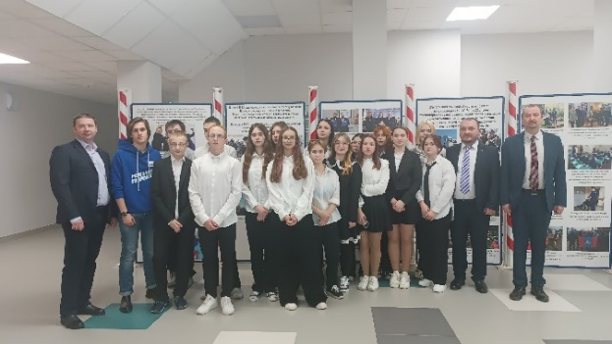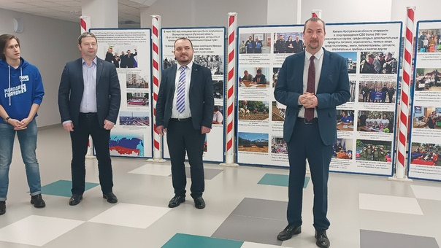
Вместе с коллегами из депутатского объединения Партии «ЕДИНАЯ РОССИЯ», активистами "Молодой гвардии" поздравили работников скорой медицинской помощи с их профессиональным праздником. На выставке работ большая часть экспонатов была сделана руками ребят с нашего округа (школа 14).
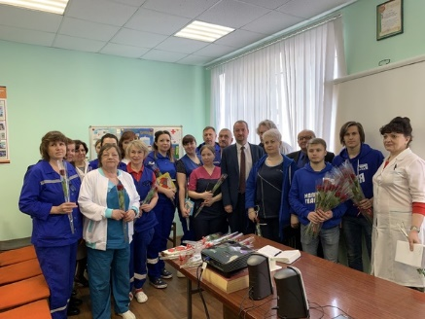
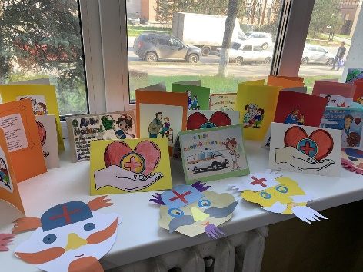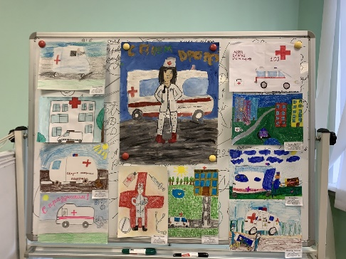

В апреле 2023 года на площадке Детской художественной школы № 2 им. Н.Н. Купреянова Костромским региональным советом сторонников Партии "Единая Россия" и Региональной общественной приемной Председателя Партии "Единая Россия" Д.А. Медведева в Костромской области был организован мастер-класс по рисованию "Герои СВО глазами детей".
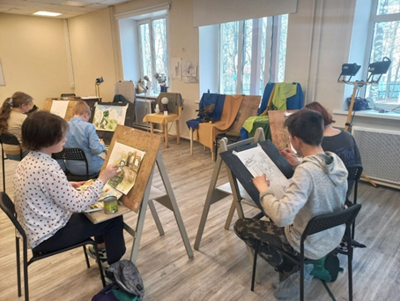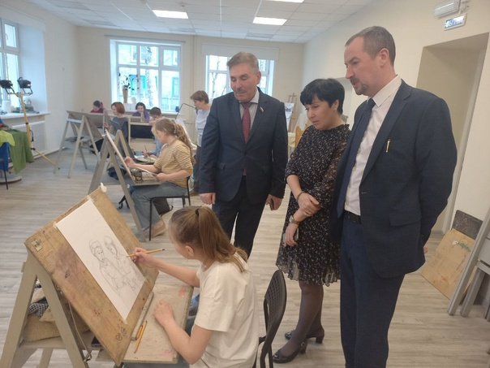
В летний период (5 августа 2023 года) совместно с ДОСААФ России Костромской области провели ознакомительные экскурсии и познакомили жителей города, школьников с деятельностью организации, ее историей и пообщаться со специалистами ДОСААФ. Встретился с Председателем Костромского ДОСААФ, генерал - майором Тамаровым Сергеем Константиновичем, договорились о совместной работе и поддержке организации.
Все участники акции побывали в тире, где можно было ознакомиться со стрелковым оружием и даже пострелять из мелкокалиберной винтовки, узнали много интересного и нового о костромском аэроклубе, послушали голоса в эфире радиоклуба. Узнали интересный факт о том, что когда-то в радиоклубе проходил обучение наш губернатор. Встреча – день открытых дверей - прошла рамках акции Всероссийского спортивного марафона «Сила России», организованного Центральным советом сторонников Партии «Единая Россия» и направленного на популяризацию массового спорта и физической культуры.

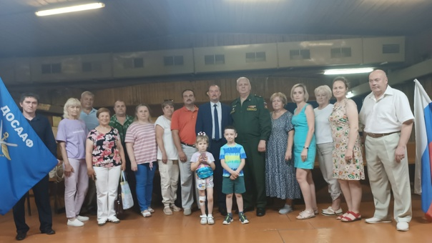
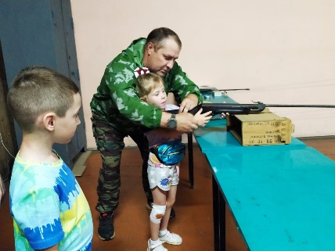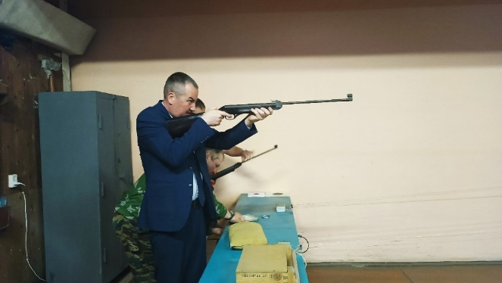
Как и в 2022 году продолжаю поддержку волонтерских организаций, осуществляющих помощь СВО. Так установлены тесные взаимоотношения с Волонтерским движением «Тыл 44»: на регулярной основе оказывается помощь по обеспечению мясными продуктами для изготовления сухих борщей, а также других, необходимых материалов (парафин, ленты для изготовления маскировочных сетей).
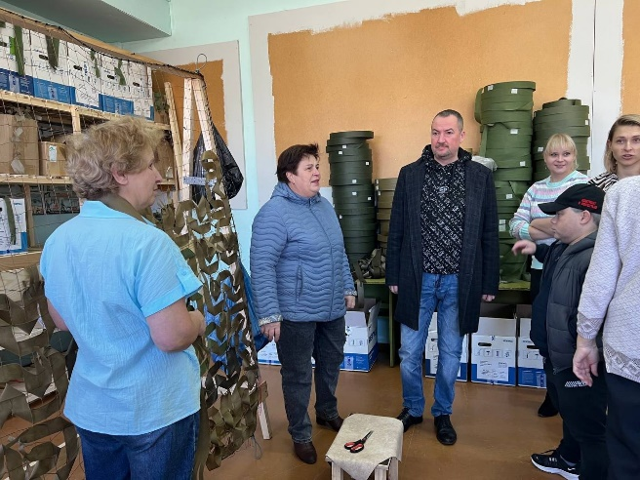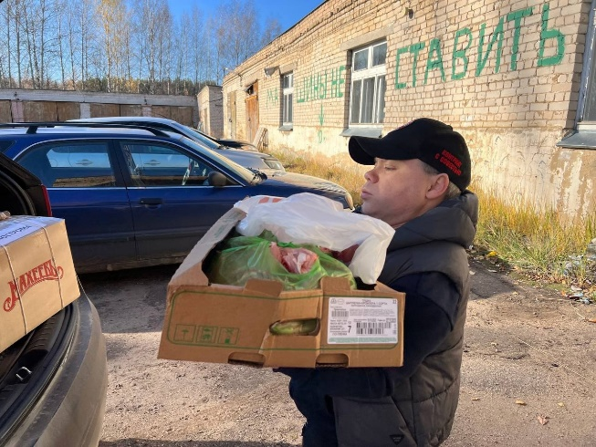
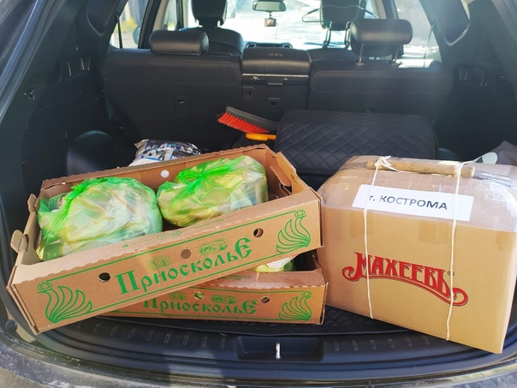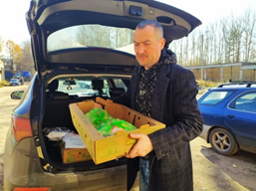

Участвовал в формировании сборов гуманитарных грузов в зону СВО. Также с командой городского отделения Партии доставили гуманитарную помощь жителям Белгородской области (июнь 2023).

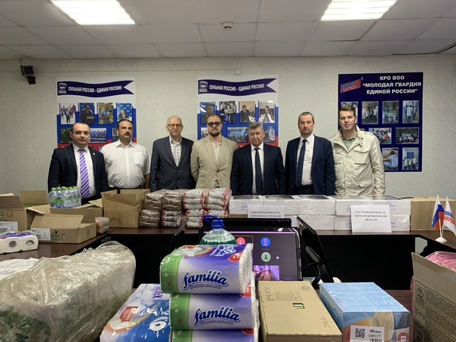
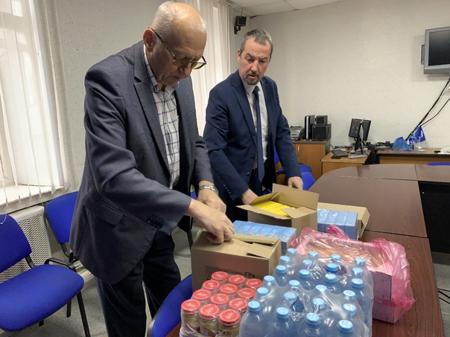

Отмечу, что в проводимых акциях активную поддержку в формировании посылок оказывали родители и учащиеся МБОУ СОШ №14.
Совместно со сторонниками и членами Партии, волонтерами, представителями общественных организаций, органов власти, благотворительных фондов, трудовых и студенческих коллективов, участвовал в подготовке первого регионального фестиваля помощи участникам специальной военной операций и их семьям.
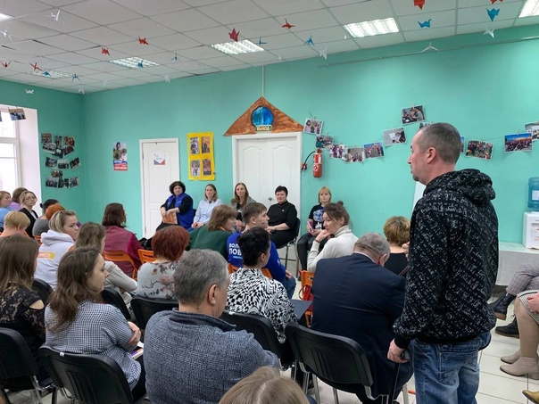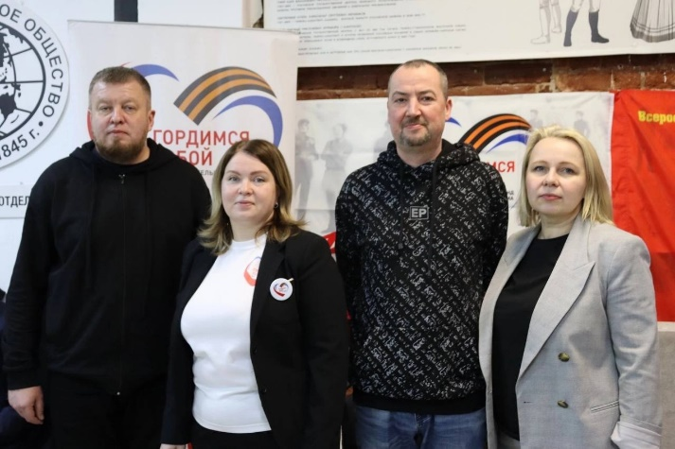
В ноябре организовал и стал участником встречи с женщинами из замещающих семей, которые взяли на воспитание детей из сиротских учреждений (усыновление, опека, приемная или патронатная семья) в ГКУ «Костромской областной центр помощи семьям и детям».

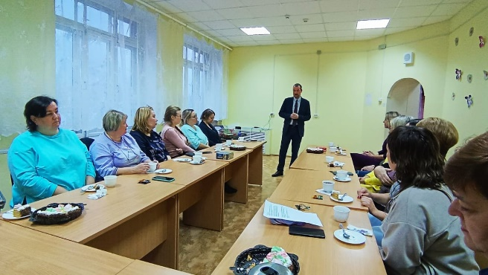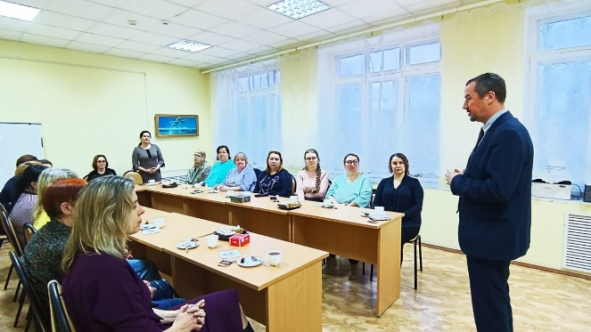

Стараюсь поддержать семьи мобилизованных. В День матери (ноябрь 2023 года) посетил и поздравил с праздником мам и жен бойцов СВО, проживающих на округе.
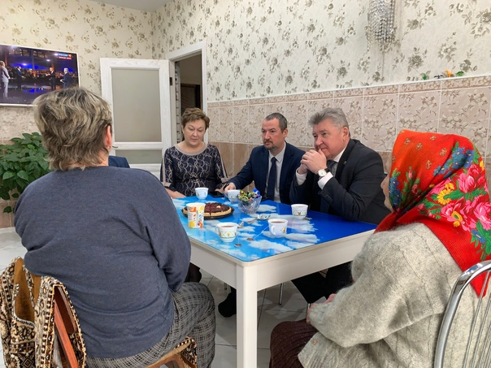

В отчетном периоде организовал ряд федеральных социально значимых акций на территории города:
- «Коробка храбрости» (сбор подарков для маленьких пациентов Детской областной больницы.
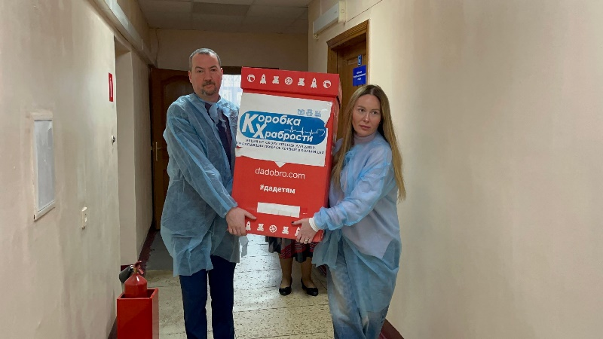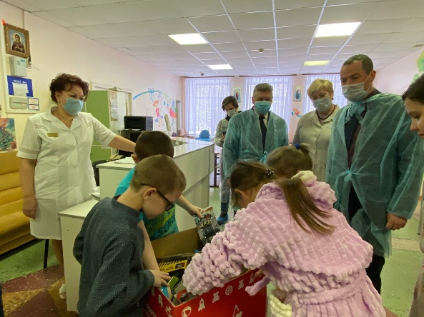
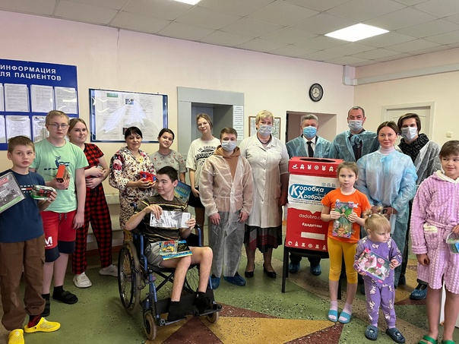

- традиционная Всероссийская акция сторонников Партии «Единая Россия» -
«Лучший друг», приуроченной к Всемирному дню бездомных животных - 20
августа 2022 года. Вместе с членами моей семьи, коллегами по работе принимаю участие в благотворительных акциях по сбору кормов средств ухода за животными (приют для бездомных животных «Право на жизнь»).
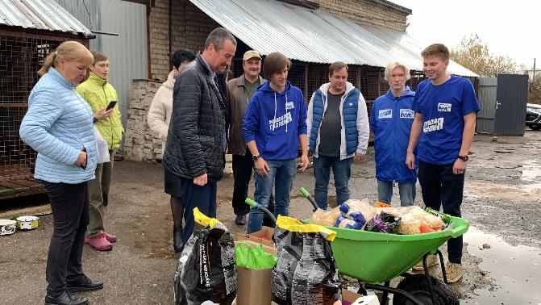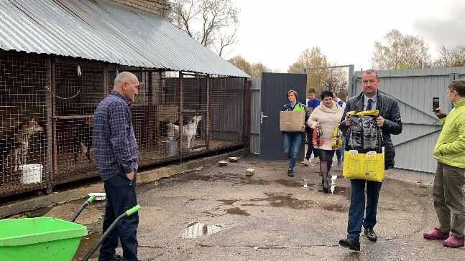

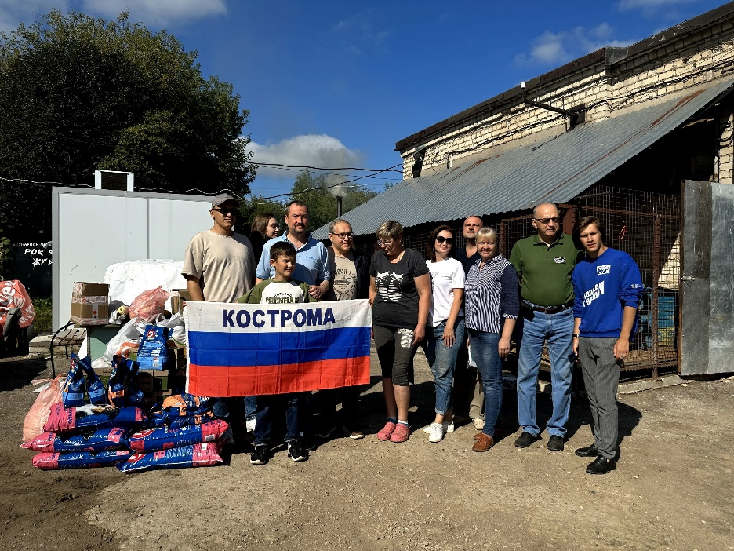

Конечно, моя деятельность неразрывно связана с Партией «ЕДИНАЯ РОССИЯ», поскольку я являюсь исполнительным секретарем местного отделения Партии, Председателем Костромского регионального совета сторонников Партии «ЕДИНАЯ РОССИЯ». Вхожу в качестве эксперта в Экспертный совет Центрального Совета Сторонников Партии «ЕДИНАЯ РОССИЯ».
Отмечу, что в 2023 году в качестве руководителя местного отделения Партии принял участие в подготовке и проведении Кадрового конкурса первичных отделений Костромского городского местного отделения «ЕДИНОЙ РОССИИ». Эта работа также была направлена на формирование лидеров общественного мнения, способных отстаивать интересы жителей нашего города.
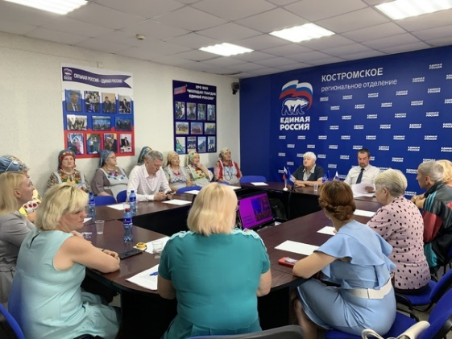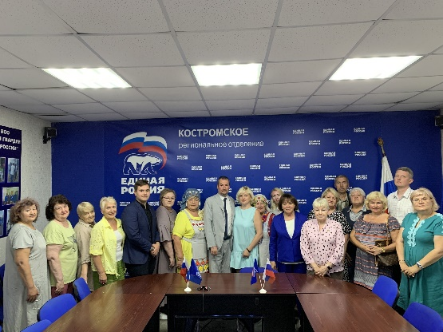

В 2023 году вновь работал в составе организационного комитета партийного проекта «Кострома лыжная» - радует, что количество костромичей участвующих в конкурсе растет с каждым годом.
По роду своей деятельности в региональном совете сторонников помогаю социально ориентированные НКО.
Так поддержали наших партнеров – Костромскую областную федерацию спортивного туризма и проект «Ходи веселей, Кострома» (ЗОЖ – практики по северной ходьбе) - победителя конкурсного отбора СОНКО для предоставления субсидий из областного бюджета на реализацию социально значимых проектов (программ) в Костромской области 2023 года. В декабре 2023 года проекту дан старт и 17 января 2024 года в Костроме прошел большой спортивный праздник, посвященный открытию сезона 2024 года. Проект предусматривает серию мастер-классов и тренировок, в том числе и длч жителей округа.
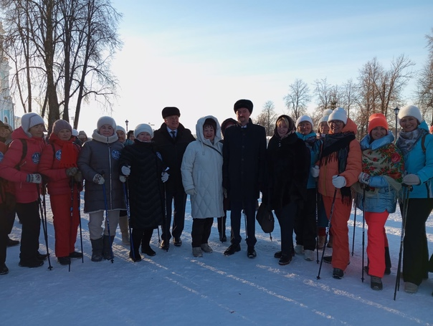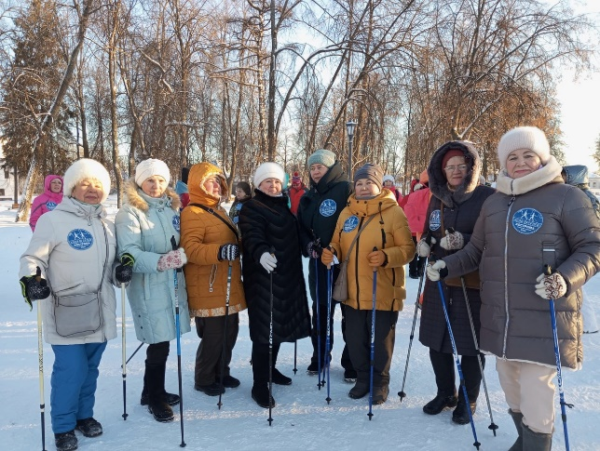
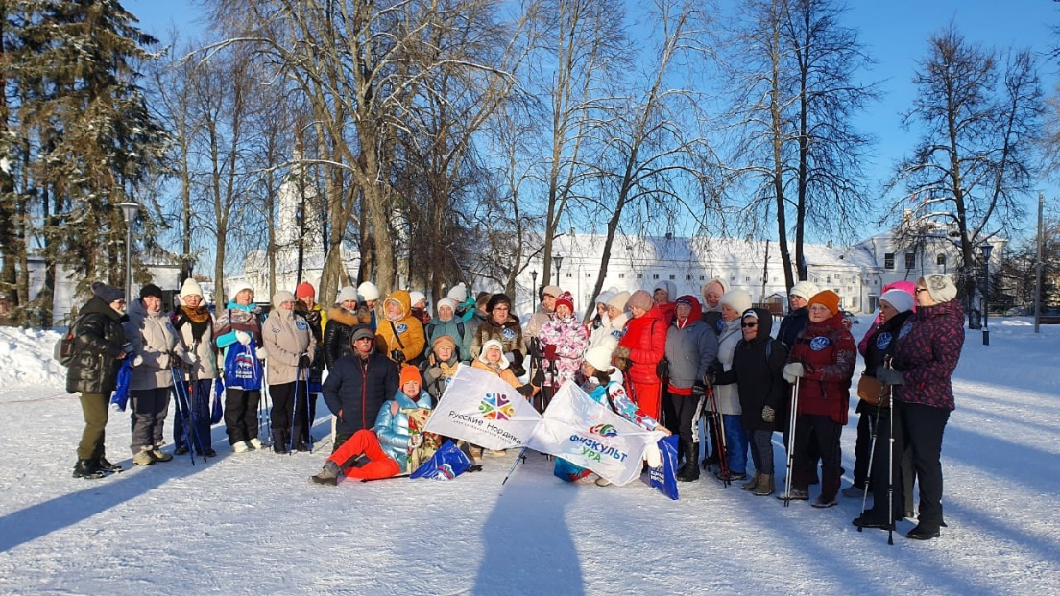

Тесное сотрудничество с АНО «Конный клуб «Милана» - победителя конкурса грантов Президента Российской Федерации позволило не только войти в проект «ПонииДрайвинг-Кострома", направленный на оздоровление старшего поколения, но и организовать серию конных прогулок для семей участников СВО. И жителей «Заволжского дома интерната».
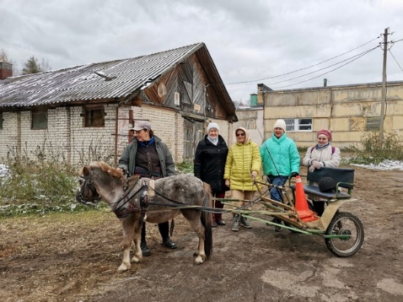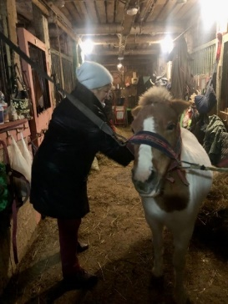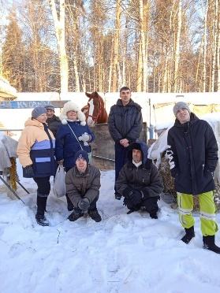
Также в рамках деятельности Костромского регионального совета сторонников Партии мною, совместно с коллегами и экспертами сформулированы предложения по проекту Стратегии молодежной политики РФ до 2030 года (на заседание дискуссионного клуба).
Проект Стратегия реализации молодежной политики в РФ на период до 2030 года с учетом Стратегии нацбезопасности и национальных целей развития страны разработан по поручению Президента Владимира Путина.
Приоритетными направлениями в Стратегии обозначены развитие традиционных российских ценностно-смысловых и нравственных ориентиров, гражданственности и патриотизма, поддержка молодых семей, формирование системы ценностей здорового образа жизни, обеспечение социальных гарантий молодежи, содействие ее образованию, научной, творческой деятельности, профессиональному развитию, занятости, трудоустройству и предпринимательской деятельности.
По итогам заседания дискуссионного клуба был выработан ряд предложений, которые мы будем рекомендовать учесть при доработке Стратегии. В частности, мы считаем необходим более четко сформулировать цели, задачи и направления молодежной политики на основе принципов коллективизма, понимания приоритетов российского общества и парадигмы воспитания. Кроме того, в документе важно отразить необходимость создания системы подготовки кадров для сферы молодежной политики и поддержки специалистов этой отрасли. Все прозвучавшие предложения обобщены и представлены авторам разработки Стратегии.
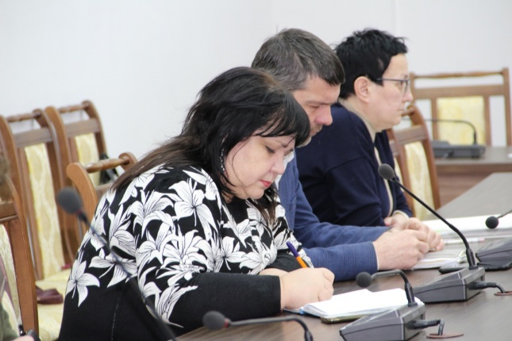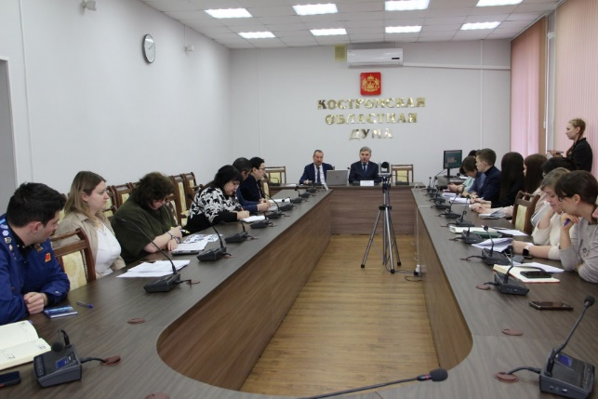

В ноябре 2023 года провел Дискуссионный клуб на тему «Развитие системы музеев образовательных и научных организаций». В целом проект закона был поддержан, поскольку его принятие позволит привести систему хранения музейных фондов образовательных учреждений в соответствие с требованиями федерального законодательства, закрепит их правовой статус. Также были высказаны предложения по выделению музеев в отдельные структурные подразделения образовательных учреждений, формированию бюджета и штатного расписания музеев.
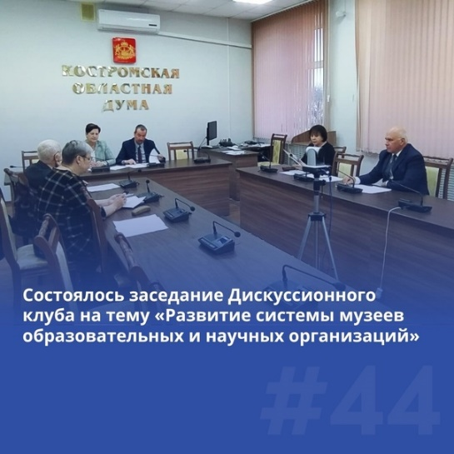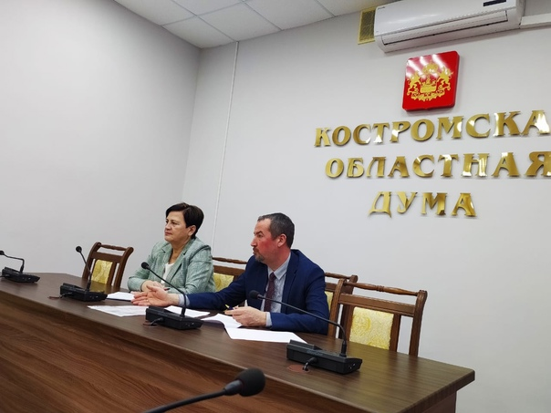

Считаю возможным включить в отчет и сведения о том, что вместе с однопартийцами и сторонниками Партии в 2023 году организовал и участвовал в ряде субботников:
- в преддверии праздника Великой Победы провели субботник в традиционном и дорогом для всех костромичей месте - у мемориала «Вечный
Огонь».
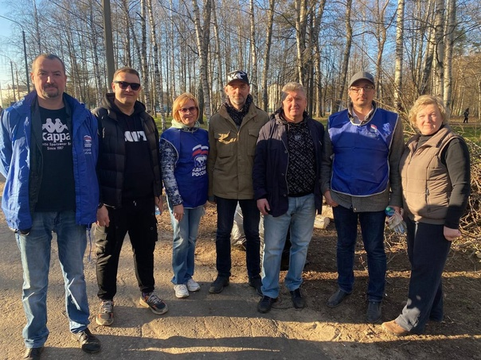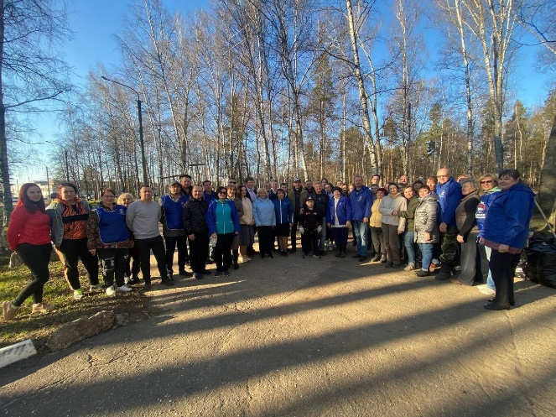

- в посадке деревьев «Сад памяти» в городском «Парке Победы», (май, 2023).

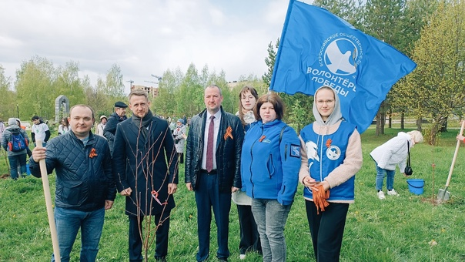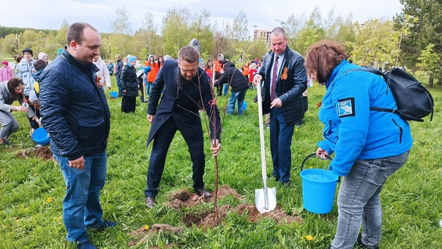

Стараюсь поддержать (поздравить с днем рождения, позвонить и узнать о здоровье) своих учителей, коллег, старейших членов Партии и близких мне людей.
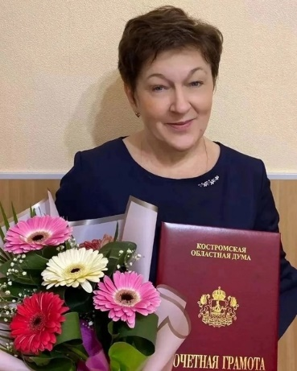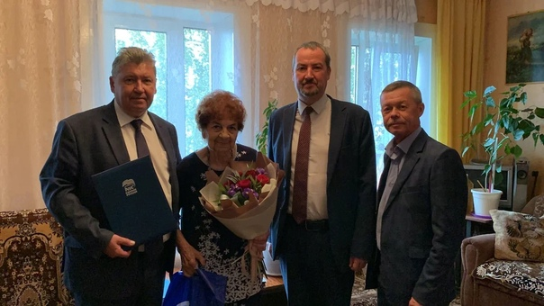

В 2023 году традиционно принял участие в Международной патриотической акции «ЕДИНОЙ РОССИИ» - «Диктант Победы». Которая в пятый раз прошла при поддержке Российского исторического и Российского военно-исторического общества, Волонтёров Победы, Фонда президентских грантов. Центральной площадкой стал Музей Победы на Поклонной горе в Москве.
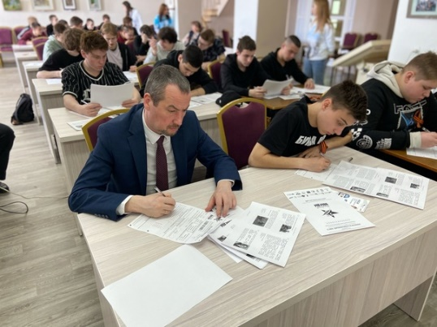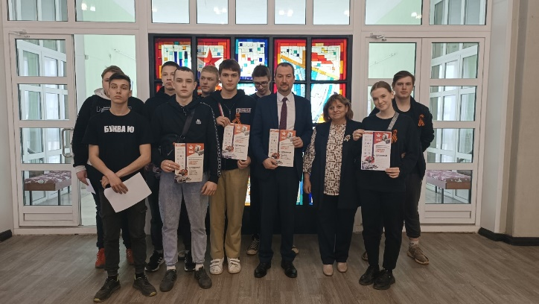

Хочу поделиться с жителями округа, и тем, что в этом году моя работа и работа моих коллег отмечена Благодарственным письмом Секретаря Генерального Совета Партии Турчаком Андреем Анатольевичем.
В целом работа строилась в тесном взаимодействии с Администрацией города, депутатами Думы города Костромы, депутатами Костромской областной Думы, общественными организациями, жителями города, потому что главное — это люди!!!
Искренние слова благодарности выражаю жителям моего округа, жителям ТОСов, организованных на территории округа, ветеранской организации, администрации и учащимся школы №14, родителям за колоссальную поддержку, которую я чувствую и с благодарностью принимаю!
Регулярно провожу отчеты перед избирателями округа.
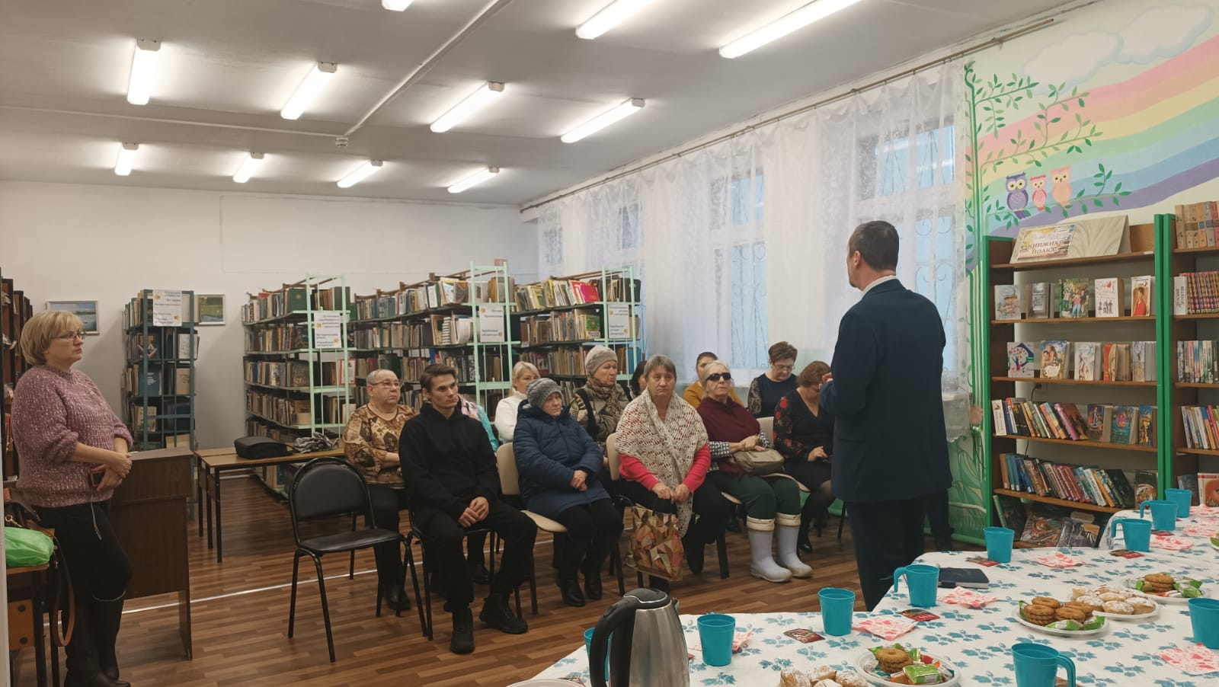
#МыВместе! И мы многое можем сделать для процветания любимого города
и микрорайона, чтобы еще на памяти нынешних поколений было чем гордиться.
С уважением, депутат Думы города Костромы Максим Черствов.
ВСЕГДА НА СВЯЗИ!
https://vk.com/maxim_cherstvov
https://ok.ru/maksim.cherstvov

